ВСЕРОССИЙСКАЯ ОЛИМПИАДА ШКОЛЬНИКОВ ПО ИСТОРИИ МУНИЦИПАЛЬНЫЙ ЭТАП

2021/2022 учебный год 9 класс
Время проведения – 90 минут
(общее количество баллов – 100)

Задание №1. Тестовые вопросы с одним правильным ответом. Выберите правильный ответ к поставленным вопросам. (1 балл за каждый правильно ответ. Всего баллов за задание – 3).

1.1. В результате реформ Ивана IV основным прямым налогом являлся:
А). Посошный
Б). Подворный
В). Подушный
Г). Подоходный
Д). Подымный

Ответ: А.

1.2. Битвой народов называют сражение, произошедшее?
А). при Аустерлице;
Б). под Лейпцигом;
В). при Бородино;
Г). при Ватерлоо;
Д). при Кунерсдорфе.

Ответ: Б.

1.3. Как называлось антибольшевистское всероссийское правительство России, организованное в 1918 г. бывшими членами Учредительного собрания?
А). Комуч
Б). Уфимская директория
В). Омское правительство
Г). Временное правительство
Д). Временное Сибирское правительство

Ответ: А

Задание №2. Тестовые вопросы с несколькими правильными ответами. Выберите в представленных тестах правильные ответы. (По 2 балла за каждый правильно угаданный тест. В случае неполного ответа на вопрос ставится 0 баллов. Всего баллов за задание – 6).

2.1. Что из перечисленного относится к правлению Екатерины II?
А). Учреждение Академии художеств;
Б). Создание Вольного экономического общества;
В). Секуляризация церковных земель;
Г). Издание Манифеста о вольности дворянской;
Д). Учреждение Академии Российской;
Е). Отмена смертной казни.

Ответ: Б, В, Д.

2.2. Кто из перечисленных ниже деятелей являлся министрами внутренних дел Российской империи в XX в.?
А). С. Д. Сазонов;
Б). А. Г. Булыгин;
В). П. Д. Святополк-Мирский;
Г). С. Ю. Витте;
Д). П. А. Столыпин;
Е). М. Э. Лорис-Меликов

Ответ: Б, В, Д.

2.3. Председателями Совета народных комиссаров СССР являлись:
А). А. И. Рыков;
Б). Л. Д. Троцкий;
В). М. И. Калинин;
Г). Н. И. Бухарин;
Д). В. М. Молотов;
Е). И. В. Сталин.

Ответ: А, Д, Е.

Задание №3. Ряды на определение принципа его построения. Определите по какому принципу образованы представленные ряды. (По 1 баллу за каждый правильный ответ. Всего баллов за задание –2).

3.1. Лотарь I, Людовик II Немецкий, Карл II Лысый
_____________________________________________________________

Ответ: сыновья Людовика I Благочестивого, внуки Карла Великого, подписавшие Верденский договор о разделе Франкской империи.

3.2. воевода А. С. Шеин, светлейший князь А. Д. Меншиков, принц Антон Ульрих Брауншвейгский, граф А. В. Суворов, И. В. Сталин

_____________________________________________________________

Ответ: получили военный чин генералиссимуса

Задание № 4. Задания на соотнесение двух рядов данных.
(по 3 балла за каждое полное соответствие. В случае допущения ошибки – 0 баллов. Всего баллов за задание – 9).

4.1. Установите соответствие между событием российской военной истории и полководцем, руководившим русскими войсками в этом событии. К каждой позиции первого столбца подберите соответствующую позицию второго и запишите в таблицу выбранные цифры под соответствующими буквами.

СОБЫТИЕ | ПОЛКОВОДЕЦ
А). Взятие Очакова | 1). П. Салтыков
Б). Битва при Молодях | 2). М. Скобелев
В). Сражение при Кунерсдорфе | 3). Б. Миних
Г). Шипко-Шейновское сражение | 4). М. Кутузов
 | 5). Д. Хворостинин

А | Б | В | Г

Ответ: 3512.

4.2. Установите соответствие между российским правителем и его европейским современником. К каждой позиции первого столбца подберите соответствующую позицию второго и запишите в таблицу выбранные цифры под соответствующими буквами.

ПРАВИТЕЛЬ РОССИИ | ЕВРОПЕЙСКИЙ СОВРЕМЕННИК
А). Юрий Данилович | 1). Саладин
Б). Всеволод «Большое гнездо» | 2). Оттон I Великий
В). Василий II Темный | 3). Папа Григорий VII
Г). Святослав Игоревич | 4). Мехмед II Завоеватель
 | 5). Филипп IV «Красивый»

А | Б | В | Г

Ответ: 5142.

4.3. Установите соответствие между термином и его значением. К каждой позиции первого столбца подберите соответствующую позицию второго и запишите в таблицу выбранные цифры под соответствующими буквами.

ТЕРМИН | ЗНАЧЕНИЕ
А). Урочные лета | 1). Управляющий княжеским или боярским хозяйством
Б). Огнищанин | 2). Свободный крестьянин-общинник
В). Рында | 3). Излишки земли, отобранные у крестьян после 1861 г.
Г). Отрезки | 4). Срок сыска беглых крестьян
 | 5).Оруженосец-телохранитель великого князя или царя

А | Б | В | Г

Ответ: 4153.

Задание № 5. Текст с пропусками. Заполните пробелы в тексте. Ответ оформите в виде перечня элементов под соответствующими номерами. (За каждый правильный ответ 1 балл. Всего баллов за задание – 10).

Новый император догадывался, что многое в порядках России устарело, но менять что-либо боялся. И все же в 1828-1829 гг. крестьяне _____________ (1) и __________ (2) получили личную свободу. В 1837-1841 гг. стараниями героя Отечественной войны 1812 г. генерала ____________ (3) проводится реформа _________ _________ (4), в ходе которой они получают юридические права, школы, больницы и самоуправление. В 1839 г. началась успешная финансовая реформа под руководством графа _______________ (5), добившегося снижения инфляции и укрепившего российский рубль. Император гордился тем, что «зараза революции» не знакома его подданным. Но в 1831 г. началось восстание в __________ (6), жестоко подавленное императорскими войсками. Внешняя политика формировалась под влиянием двух сверхцелей: подавлять революционные движения и разгромить слабеющую, раздираемую внутренними конфликтами ___________ __________ (7), давнего врага России. В 1849 г. императорская армия разгромила ____________ __________ (8) и спасла Австрию от неминуемого распада. Внешне в России все было в порядке. Армия блистала на военных смотрах и парадах. Новый император значительно увеличил аппарат собственной ___________ (9), создал корпус ________ (10), который в народе прозвали «синие мундиры».

Ответы:
- Молдавии
- Валахии
- П. Д. Киселева
- Государственных крестьян
- Е. Ф. Канкрина
- Польше
- Османскую империю
- Венгерскую революцию
9. Канцелярии (Собственной Его Императорского Величества Канцелярии)
10. Жандармов

Задание № 6. Задания по работе с иллюстративными источниками и картами. Ответьте на вопросы к представленным иллюстрациям. (по 3 балла за каждый верный ответ. Всего баллов за задание – 30).
Рисунок 1.
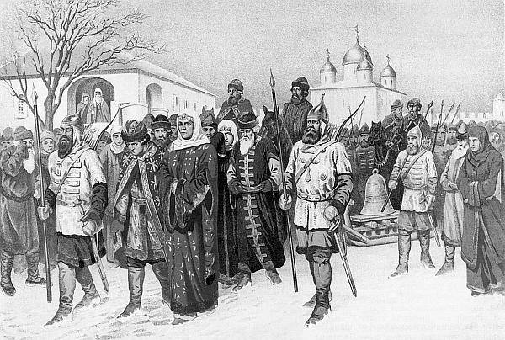

1. Назовите город, в котором происходят изображенные события.
2. Назовите год происходящих событий
3. Назовите предмет, который вывозится на санях.
4. Назовите женщину на переднем плане картины.
5. Назовите должность, которую занимала эта женщина.

Ответы

1. Новгород / Великий Новгород.
2. 1478.
3. Вечевой колокол.
4. Марфа Борецкая.
5. Посадник / новгородский посадник.

Рисунок 2 (Карта)

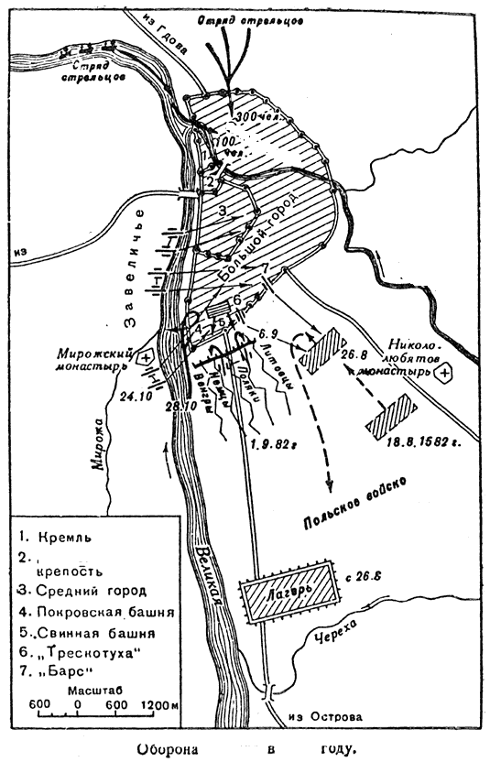

1. Назовите крепость, карта обороны которой вам представлена.
2. Назовите годы ее обороны.
3. Назовите командующего войсками, который осаждал крепость.
4. Назовите человека, командующего обороной крепости.
5. Назовите войну, в ходе которой произошла данная оборона.

Ответы:
1. Псков
2. 1581-82 гг.
3. Стефан Баторий
4. Иван Петрович Шуйский
5. Ливонская война

Задание №7. Задание на анализ документов. Прочтите отрывок из документа и ответьте на вопросы (по 5 баллов за каждый верный ответ. Всего баллов за задание –15).

Таможенный тариф 1724 года

Протокол соединенного присутствия коммерц-коллегии и мануфактур-коллегии 11 ноября 1723 года, по обсуждению вопроса о назначении таможенных пошлин на привозимые и отпускные товары.
[…]
И согласно положили следующее, и в протокол обеих коллегий записать приказали:
На бахрому золотую и серебряную по силе его императорского величества именного указа 1718 года, а на мишурную, хотя оной фабрики в России нет, однако дабы не вывозили под видом тех золотых и серебряных бахром; а на шелковую для того, что она делается в России, положить 25 процентов.
На бархаты итальянские и голландские и всяких рук, положить 25 процентов для того, что делается в России.
На всякую бумагу 12½ процента для того, что она делается в России, но только еще в совершенство не приходила, к тому же и материалами недовольна. […]
На полотна голландские, варендарские, и билефежские, и шленские прочие иностранные положить 25 процентов для того, что оные делаются в России хотя и не с довольством, однако же впредь надежно могут умножиться.
На парусные положить 37,5 процента для того, что оные делаются в России с довольством, которые иные за море посылаются немало. […]
На сахар головной и леденец всяких рук деланных 37,5 процента для того, что оной делается в России. […]

1. Под каким названием нам известна черта экономической политики России, в защиту которой был принят Таможенный тариф 1724 г.? В чем ее суть и содержание?
2. Назовите другие мероприятия Петра I в области промышленности и торговли.
3. Когда и вместо каких органов власти были созданы органы, упоминаемые в первой строке данного отрывка. В чем было их преимущество перед предшественниками?

Ответы.
1. Протекционизм. Это внешнеторговая политика государства, направленная на временное ограничение ввоза импортных и поддержку производства аналогичных внутренних товаров и услуг. Протекционизм может содержать в себе ввозные таможенные пошлины, административные барьеры: бюрократические запреты, согласования, субсидии для производителей, занимающихся экспортом товаров и услуг: льготное кредитование, компенсация ряда расходов, льготное налогообложение, субсидии для производителей, выпускающих товары и услуги на внутренний рынок, предоставление льготных займов и кредитов местным производителям, дискриминация в отношении иностранных работников и инвесторов и другое.

2. Создание органов, управляющих промышленностью: Берг и Мануфактур–коллегий.
Создание мануфактурной промышленности на Урале и в Карелии.
Приписка государственных крестьян к заводам.
Принятие «Берг-привилегии» в 1719 г.
Создание купеческих компаний для торговли за границей.
Строительство каналов.
Следование политике меркантилизма.

3. Коллегии заменили в период 1718-1719 гг. систему приказов.
1. Систематическое разделение ведомств (приказы часто подменяли друг друга, выполняя одну и ту же функцию, что вносило хаос в управление. Иные же функции бывали и вовсе не охвачены каким-либо приказным производством).
2. Совещательный порядок решения дел.
3. Деятельность коллегий определялась «Генеральным регламентом».
4. Деятельность сотрудников коллегий была разделена по обязанностям.

Задание №8. Историческое эссе. (общее количество баллов – 25)

Вам предстоит работать с несколькими предложенными темами, относящимся к различным периодам русской истории. Выберите из них одно, которое станет темой Вашего сочинения-эссе. Ваша задача – высказать и аргументировать свою позицию по данному вопросу.

1. Деятельность Андрея «Боголюбского» подвела черту под существованием Руси Киевской, на смену ей приходит Русь Владимирская.
2. Формирование российского самодержавия было во многом обусловлено двухвековым ордынским владычеством над русскими землями.
3. Реформы Избранной Рады Ивана «Грозного» были направлены на централизацию государства, а опричнина – логичное продолжение этого курса.
4. В реформаторской деятельности Петра I совершенно отсутствует авторское начало. Все его реформы являются лишь «переизданием» начинаний его деда, отца и брата.
5. Был ли Николай I ретроградом или его правление – это поступательное движение России по пути прогрессивных преобразований?
6. Благодаря экономическим реформам конца XIX в. в России была создана передовая экономика, которая была способна успешно конкурировать с ведущими мировыми державами.
7. Власть большевиков, складывавшаяся после их победы в 1917 г. во многом унаследовала черты российского самодержавного строя.

Критерии для написания эссе:
1. Обоснованность выбора темы (объяснение выбора темы и задач, которые ставит перед собой в своей работе участник).
2. Творческий характер восприятия темы, ее осмысления, связность и логичность повествования.
3. Грамотность использования исторических фактов и терминов.
4. Четкость и доказательность основных положений работы.
5. Знание различных точек зрения по избранному вопросу.
За каждый критерий выставляется – 5 баллов.

